"Морское путешествие в Страну Знаний"
Подготовила муз. руководитель: Марченко Т.В.

Зал празднично украшен в морском стиле.
Слайд 1.

Звучат фанфары для выхода ведущих.

Слайд 2.
Ведущий 1: Не в далёком государстве, не в заморском чудном царстве,
Не около дворцов златых, а среди людей простых
Хороший расположен сад, каждый побывать здесь рад.

Слайд 3.
Ведущий 2: Как в этом садочке не растут цветочки, ягодки, грибочки.
Зреют там мальчишки в курточках, штанишках
И цветут девчонки в платьицах, юбчонках.

Слайд 4.
Ведущий 1: Это необычный сад! В нём полным-полно ребят!
Здесь детей всегда любили, умывали и кормили,
В игры разные играли и учили, и гуляли.

Слайд 5.
Ведущий 2: Дни и месяцы идут, дети всё растут, растут…
Выросли большими – вот такими!
И сказали…

Слайд 6.
Дети: (за дверью): Стало здесь нам тесно, слишком мало места.

Ведущий 1: И с садовой грядки спрыгнули ребятки
Были как цветочки, ягодки, грибочки
А сейчас на празднике
Оба ведущие вместе: Будущие первоклассники!
Слайд 7.
Ведущий 2: И от чего-то зал притих
В глазах восторг и грусть немного
Пусть зал сейчас запомнит их:
Кокетливых и озорных.

Ведущий 1: Неповторимых, дорогих
И всех по- своему любимых
И одинаково родных
Встречайте их! Выпускники детского сада № 4 2019 года:
Слайд 8.
Танец-выход с бумажными корабликами в руках «Парус детства»
После танца дети встают в колону по двое, ведущие объявляют имена выпускников, и они в разные стороны расходятся на полукруг парами за руки

Выпускник 1: Детский сад наш до свидания!
Мы уходим в первый класс
И хоть грустно расставание
Не волнуйся ты за нас!

Выпускник 2: Всё чему нас научили.
Будем помнить мы всегда
Знаем мы – нас здесь любили
И как в сказке шли года!

Выпускник 3: Здесь родными стали стены
И кроватки и игрушки.
Воспитатели и няни
И мои друзья — подружки.

Выпускник 4: Только ждёт нас всех учитель,
Громкий радостный звонок.
Хороводы, пляски, игры
Сменит парта и урок.

Выпускник 5: И вот наш корабль отплывает,
Алый парус зовет нас к мечте.
Но причал этот не забываем,
Детский сад, мы вернемся к тебе.

Слайд 9.
Исполняется песня «Уплывает наш кораблик»
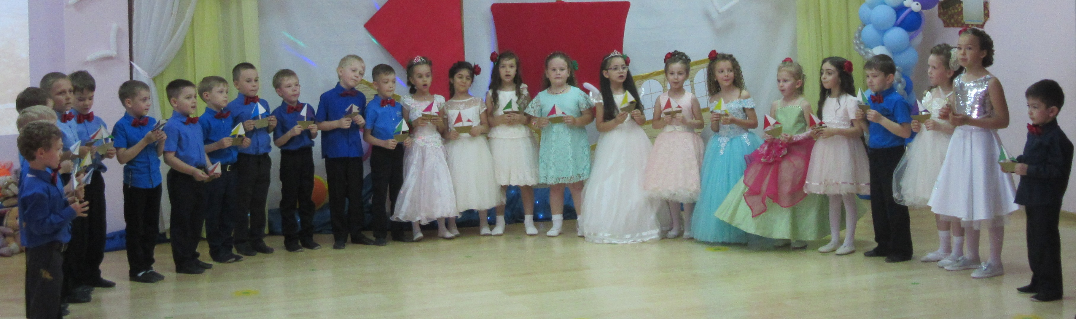
(Все дети сели на места.) – (Кораблики под стульчики)

Слайд 10.
Звучит записанный голос:
Внимание! Вас приветствует центральный компьютер детского сада! Сегодня от пристани «Детсадия» отчаливает корабль «Счастливое детство» и держит путь в страну знаний.

Слайд 11.
Ведущий 1: Посмотрите на наш замечательный корабль! Ребята, а вы согласны отправиться в Страну знаний – в школу?
Дети: Да!

Ведущий 1: Но я должна вас предупредить, что на пути вам встретятся трудности и опасности, преодолеть которые смогут только самые смелые и находчивые дети. Вам предстоит покорить моря и океаны, посетить таинственные и загадочные острова.

Ведущий 2: А вы трудностей не боитесь?
Дети: Нет!
Ведущий 2: А настроение, каково?
Дети: «Во!» (показывают большой палец)
Ведущий 2: Один за всех!
Дети: И все за одного!
Ведущий 2: Тогда мы отправляемся в путь!

Выпускник: Мы отплываем. Трудно нам проститься,
С тем островком, что нас добром встречал,
Кто нас растил. И долго будет сниться
Спокойный наш детсадовский причал.

Выпускник: Прощай, страна Кукляндия, сплошная Выдумляндия!
Плывем, друзья, смелей!
Плывем к стране Фантазии, далекой Первоклассии
На нашем корабле!

Слайд 12.
Исполняется танец «Прощайте игрушки».

Выпускник: Прощай, причал наш сказочный,
И добрый и загадочный!
(хором) Прощай, наш детский сад!

Выпускник: Вот наш кораблик уплывает.
Нас что, никто не провожает?

Ведущий 1: Как никто не провожает?
Ведь такого не бывает!
Провожают малыши!
Посмотрите, вот они!

Слайд 13.
Входят дети младшей группы.
Малыши: Привет вам ребятишки
Девчонки и мальчишки

На ваш выпускной все собрались
Но всех не пустили, а мы прорвались.

Костюмы надели, и щечки умыли
Красивыми стали и к вам поспешили.

Вам, ребята, мы желаем
Дружбой в школе дорожить
И хотим вам на прощанье
Этот танец подарить!
Исполняется танец от малышей.
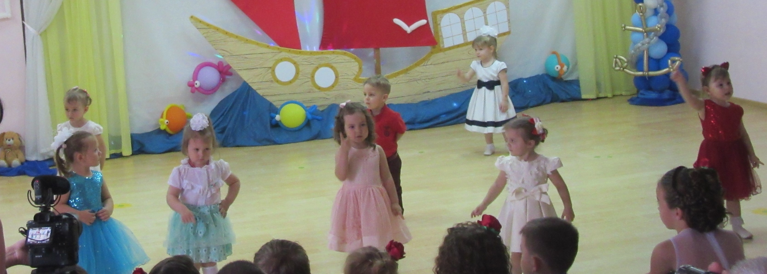

Слайд 14.
Звучит записанный голос:
Внимание! Вас приветствует центральный компьютер детского сада! Отправление корабля «Счастливое детство» в страну знаний отменяется. Отправляться в опасное путешествие без капитана нельзя.

Слайд 15.
Под фонограмму «Капитан улыбнитесь» выходят Капитан в капитанской фуражке со штурвалом.

Капитан: На каждом корабле есть капитан. Сегодня вашим капитаном буду я. Я поведу вас в страну Знаний.
Капитан: Итак, к плаванью готовы?
Дети: да!
Капитан: Отдать швартовы!
Поднять паруса!
В страну Знаний полный вперед! Слайд 16.

Капитан: Море синее нас ждет.
По местам! Полный вперед!

Слайд 17.
(Слышится шум моря фонограмма, капитан смотрит в бинокль)
На горизонте вижу очень маленький остров…
На нем живут мечтатели.

Капитан: Давайте и мы помечтаем о том, что наступило первое сентября, и пришла пора, детям идти в школу.

Выпускник: Я давно люблю читать,
Всё на свете узнавать,
Вот пойду я в институт,
Стану доктором наук!

Выпускник: А я в небо полечу
Стюардессой стать хочу,
Буду очень я стараться,
Пассажирам улыбаться.

Выпускник: В шоу-бизнес я пойду,
Песни петь я буду,
И тогда меня начнут
Узнавать повсюду.

Выпускник: Я со сцены буду
Петь необыкновенно!
Вам автограф в детский сад
Пришлю я непременно.

Выпускник: Хочу я стать врачом. Зубным.
И улыбаться всем больным.
— Не дёргайся, голубчик,
Вот твой молочный зубчик!

Выпускник: Скоро буду я военный,
Или просто летчик — ас!
И не хуже супермена
Защищать я буду вас!

Выпускник: Ну а я вернусь сюда!
Ласковым, внимательным
И отзывчивым всегда
Стану воспитателем!

Выпускник: А я хочу быть президентом!
И по торжественным моментам,
Я буду речи говорить,
Страной большой руководить!

Выпускник: Быть парикмахером хочу:
Девчонкам косы отхвачу,
И сделаю им стрижку
Под плюшевого мишку.

Капитан: Мечты меняются, друзья,
Но забывать о них нельзя!
Конечно, это была шутка,
Так улыбнитесь на минутку!

Капитан:
А ну, команда, не зевай!
О школе песню запевай!

Слайд 18.
Исполняется песня «Учиться надо весело». (Дети садятся на места).

Слайд 19.
Капитан: Вижу на горизонте черный флаг! Это пиратская шхуна!

Под музыку входят пираты.

Пират: Всем оставаться на местах! Это ограбление! Всё карапузики, отплавались! Мы самые кровожадные пираты на земле!!! Вы все взяты в плен! Сейчас мы вас всех свяжем!!!
Капитан: Да кто вы такие?
Пират: Я – капитан Джек-Воробей! А это моя подружка – Полундра!
Капитан: Наверное вы нас с кем-то спутали? Это дети, из детского сада №4, будущие первоклассники! И они держат путь в Страну знаний – в школу!
Полундра: В школу? Эй, Джек, ты знаешь, с чем это едят?
Пират: Нет. (Пожимает плечами)
Капитан: А сейчас мы тебе расскажем!

Слайд 20.
Ребенок 1: Что такое школа?
Как тебе ответить?
Это то, куда спешат,
По утрам все дети.

Ребенок 2: Что такое школа?
Как тебе ответить?
Это место, где узнаешь,
Обо всем на свете.

Ребенок 3: О таблице умноженья,
О глаголах и спряженьях,
Про планеты и моря,
И — что круглая Земля.

Ребенок 4: Что такое школа?
Как тебе ответить?
Перемены и звонки,
Булочки в буфете...

Ребенок 5: И отметки в дневнике,
И заданье на доске.
Всё узнаешь, всё поймешь,
Группа хором: Если в школу ты придёшь.

Полундра: Ишь, размечтались в школу они плывут... Путешествие закончилось. И никаких разговоров! (Указывает на родителей)
А это кто такие?

Ведущий: А это родители наших будущих первоклашек.

Полундра: И они тоже в Страну знаний плывут?
Ведущий: Да.
Полундра: Хм….
Пират Так-так! (задумывается) Полундра! А, давай мы им задачки загадаем, побольше, да посложнее!
Полундра: А давай! ( идет к родителям с задачками).
Сколько в комнате углов?
Сколько ног у воробьев?
Сколько пальцев на руках?
Сколько огоньков у светофора?
Сколько цветов у радуги?
Столько в пятачке копеек?
Сколько солнышек на небе? (Родители отвечают).
Полундра: Так-так…Ну хорошо. Справились!(Обращается к детям).
А вы знаете, что нужно брать с собой в школу?
Дети: Знаем!
Пират: Да откуда они знают! Давай, запутаем?

Слайд 21.
Проводится игра «Портфель» (дети кричат «Да» или «Нет»)

Если в школу ты идешь,
То в портфель с собой берешь:
В клеточку тетрадку?
Новую рогатку?
Веник для уборки?
Дневник для пятерки?
Альбом и краски?
Карнавальные маски?
Азбуку в картинках?
Рваные ботинки?
Фломастеры и ручку?
Гвоздиков кучку?
Карандаши цветные?
Матрасы надувные?
Ластик и линейку?
В клетке канарейку?

Проводится эстафета «Собери портфель»

Джек: Да что там портфель собирать! И вообще, школа не важна! Главное – главное уметь стрелять! Трата-та-та!
Капитан: Как это – школа не важна? Какие же вы педагогически запущенные!

Полундра: Ой, а мне нравится, как они нас называют! Смотри, как ласково – педагогически запущенные! Давай их запустим, а?

Джек: А давай! Запустим и отпустим!

Капитан: А может быть и вы с нами?

Полундра: Да нет спасибо! Мы пойдем! А вам удачи в дальнейшем плавании! (пираты под музыку уходят)

Звучит фонограмма «Шум моря».

Капитан: Команда, по местам! Полный вперед!

Слайд 22.
Капитан: На горизонте виднеется еще один остров! Это остров семьи! Ну что, будем к нему швартоваться?

Дети: Конечно! Как же без семьи то?!

Выпускник: Не зря так мамы сегодня нарядилась,
Чтоб в танце с нами закружились!
Смахни слезинку, мамочка родная!
Тебя сейчас на танец приглашаю!

Исполняется танец с мамами.
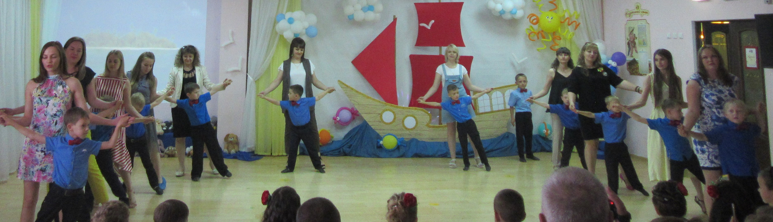
Выпускница: Будем петь и тихонько кружиться
И друг друга любить и гордиться!
А пока я- малышка, сейчас
Пригласи меня , папа, на вальс!
Исполняется вальс с папами.
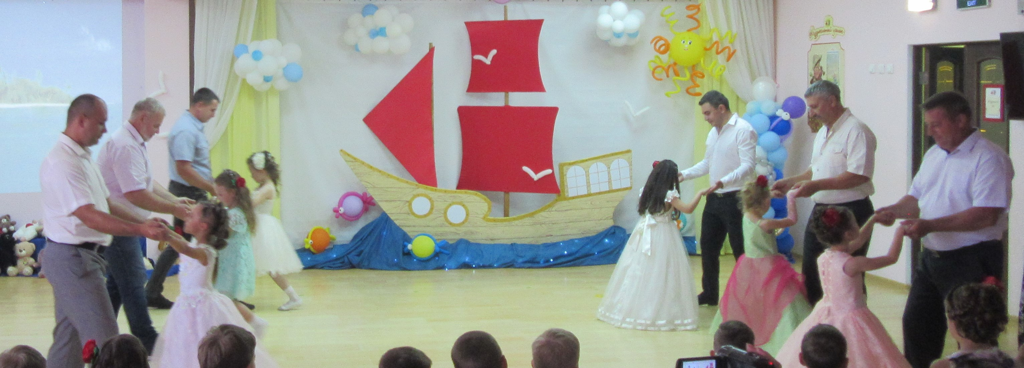
Капитан: Как здорово наши детки танцевали с родителями! Это очень трогательно и красиво! Но нам нужно плыть дальше!
Команда, по местам! Полный вперед!
Слайд 23.

Слайд 24.
На Проекторе проецируется видео-обращение Нептуна.

Нептун: Здравствуйте! (Дети здороваются) …… Зачем пожаловали в мое царство?!

Дети: Мы отправляемся в страну Знаний.

Слайд 25.
Нептун: А я вот слыхал, что в вашем детсаду, что ни ребенок – то звезда! У меня вот тоже в море есть морские звезды. Но что бы в саду – не верю!
Капитан: А вот царь Нептун, убедись-ка сам!

Слайд 26.
Исполняется танец «Мы маленькие звезды»

Слайд 27.
Нептун: Ой, и правда – сплошные звезды! А какие у вас родители замечательные!

Слайд 28.
Трудно детей своих воспитать,
Многое нужно для этого знать.
Родителям я хочу пожелать:
Детям всегда во всём помогать,
В школу с утра ребёнка собрать,
Напутствия вовремя добрые дать,
Умную книжку успеть прочитать,
А в выходной не забыть погулять,
Чтобы болезней всех избежать,
Надо ещё детей закалять,
А главное — без сомненья
Желаю я вам терпенья!

А теперь настало время дать клятву родителей первоклассников! Прошу всех встать!

Слайд 29.
Клятва родителей первоклассников:

Клянусь (будь я мать или будь я отец)
Ребёнку всегда говорить "Молодец"!
Родители: Клянусь!
Клянусь я в учёбе ребёнка не "строить",
Клянусь вместе с ним иностранный освоить.
Родители: Клянусь!
За двойки клянусь я его не ругать
И делать уроки ему помогать.
Родители: Клянусь!
Что бы таланты в ребенке развить,
Клянусь все кружки вместе с ним посетить!
Родители: Клянусь!
Всегда идеальным родителем буду
И клятвы моей никогда не забуду!
Родители: Клянусь!

Нептун: Молодцы ребята! Молодцы родители! Все преодолели! За это, я дарю вам волшебный компас! Он приведет вас прямиком в Страну знаний! А мне пора! (Уходит)

Слайд 30.
Капитан: Поднять паруса! Плывем в страну знаний – в школу!
Капитан: Слева море, справа море, плещут волны на просторе……
Ой, я кажется, в дали вижу краешек земли! Слайд 31.

Слайд 32.
Звучит записанный голос:
Внимание! Говорит центральный компьютер детского сада! Прямо по курсу – Страна знаний! Корабль «Счастливое детство» прибывает в пункт назначения! Слайд 33.

Слайд 34.
Выпускник: Прощайте все, кто нас любил,
Учил играть, писать,
Лепить, и танцевать и петь,
Помог умнее стать!

Выпускник: Мы не забудем ваших рук,
Их нежное тепло.
Мы здесь познали слово «друг».
И «счастье», и «добро»!

Выпускник: Спасибо вам еще раз скажем
И низкий-низкий вам поклон.
И с легкой грустью вам помашем
Своим расправленным крылом.

Выпускник: Боюсь, не хватит слов на свете.
Мы будем помнить, и любить
Вас, отдающих сердце детям,
Тем, кто нам дал путевку в жизнь.

Выпускник: Спасибо всем, кто нас учил,
Кто нас кормил, и кто лечил,
И тем, кто просто нас любил!
Все: Поклон Вам и спасибо!

Слайд 35.
Исполняется песня «Воспитатель наш»

Капитан: Для поздравления и вручения дипломов приглашается заведующий детским садом №4 Кожемяко Я. А.

Слово заведующей, вручение дипломов.

Капитан: А сейчас слово предоставляется родителям выпускников!

Выступление родителей.
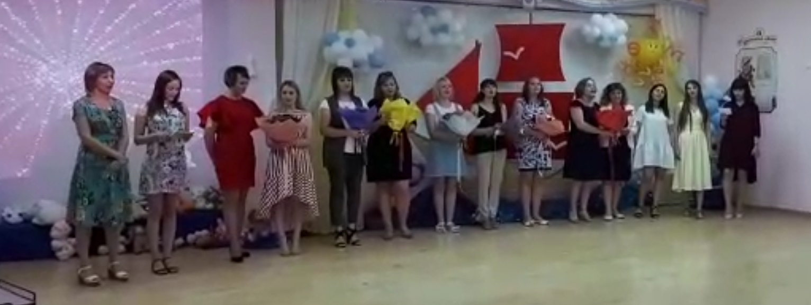

Воспитатель 1: Хотим пожелать вам, родные ребята,
Учиться, расти, встретить новых друзей.
Мы вами всегда будем очень гордиться,
По лесенкам жизни идите смелей!

Воспитатель 2: Уходят дети школьною дорогой,
Но остается в них частица нас!
От сада детского до школьного порога,
Проводим вас сегодня…В добрый час!

Слайд 36.
Исполняется песня «Детский сад прощай».

Слайд 37.
На этом праздник заканчивается.
